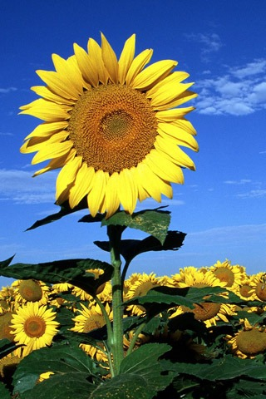
OVAJ CVIJET SE ZOVE SUNCOKRET.
SUNOCKRET JE ŽUTE I ZELENE BOJE.
SUNOCKRET SE ZOVE SUNCOKRET ZATO ŠTO SE OKREĆE PREMA SUNCU.

ODGOVORI NA PITANJA U BILJEŽNICU:
1. KAKO SE ZOVE CVIJET NA SLICI?
2. KOJE JE BOJE SUNCOKRET?
3. SUNCOKRET SE ZOVE SUNCOKRET ZATO ŠTO SE _____________ PREMA ______________.

